Лабораторная работа № 7.  
Присоединение компьютеров к домену.  
Публикация ресурсов в Active Directory

**Цели работы:**

* научиться присоединять компьютеры к домену;
* изучить способы публикации ресурсов;
* научиться задавать и изменять права доступа;
* запускать приложения от имени другого пользователя.

Кроме пользователей членами домена являются компьютеры. Вы должны обеспечить подключение всех компьютеров факультета к домену faculty.ru.

Основной целью создания компьютерной сети является совместное использование ресурсов. В факультетской сети основным видом ресурсов являются файлы и папки. Их следует предоставить в общий доступ. Для предотвращения конфликтных ситуаций администратору следует назначить всем пользователям домена права доступа к общим ресурсам, соответствующие их полномочиям.

**Задание 1.** Задайте следующие сетевые параметры рабочей станции:

* имя рабочей станции – user1;
* IP-адрес назначьте из той же подсети, что и контроллер домена (если не работает сервер DHCP).

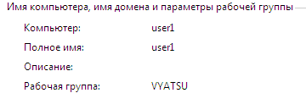

**Задание 2.** Убедитесь в возможности установления связи между контроллером домена и рабочей станцией.

* + Поместите в отчет скриншот, в котором отражено подтверждение установления связи между компьютерами.

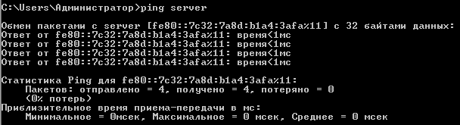

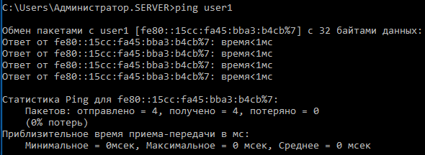

**Задание 3.** Включите рабочую станцию в домен.

Рассмотрим процесс на примере включения рабочей станции user1 в домен faculty.ru

**Указания к выполнению**

1. Для присоединения компьютера к домену на рабочей станции следует открыть окно **Свойства системы**, вызвав его из контекстного меню кнопки **Пуск** и выбрать пункт **Изменить параметры**.
2. Перейдите на вкладку **Имя компьютера**. Выберите **Network ID** **Идентификация**. Откроется мастер сетевой идентификации.
3. Выберите **Компьютер входит в корпоративную сеть; во время работы я использую его для соединения с другими компьютерами**. На этой вкладке существует второй вариант. Какой? В каких случаях он применяется?

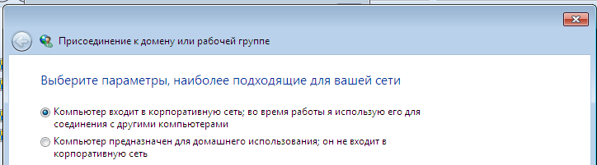

1. На следующей вкладке выберите тип сети – **Моя организация использует сеть с доменами**. Нажмите **Далее**.
2. В окне **Сетевая информация** изучите, какие сетевые параметры понадобятся.
3. В окне **Сведения об учетной записи и домене** оставьте все без изменения. Нажмите **Далее**.
4. В окне **Домен компьютера** запишите имя домена и узла – **Имя компьютера** – user1, а **Домен компьютера** – faculty. Нажмите **Далее**.
5. Появится окно, в котором нужно ввести имя и пароль учетной записи, которая имеет разрешение на добавление пользователей в домен. Например, в нашем случае это будут:

* **User name** – Администратор
* **Password** – пустой (или текущий пароль администратора)
* **Domain** – faculty.ru

1. В окне **Учетная запись пользователя** будет предложено добавить новых пользователей. Выберите переключатель **Не добавлять пользователей в это время**.
2. Нажмите **Готово** и перезагрузите компьютер.
   * Внесите в отчет скриншот окна **Имя компьютера** рабочей станции.

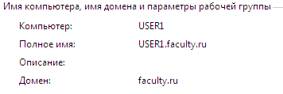

**Задание 4.** На рабочей станции войдите в систему под одной из доменных учетных записей.

* + Внесите в отчет скриншоты окон **Входа в систему** и главного системного меню после входа пользователя на рабочую станцию.

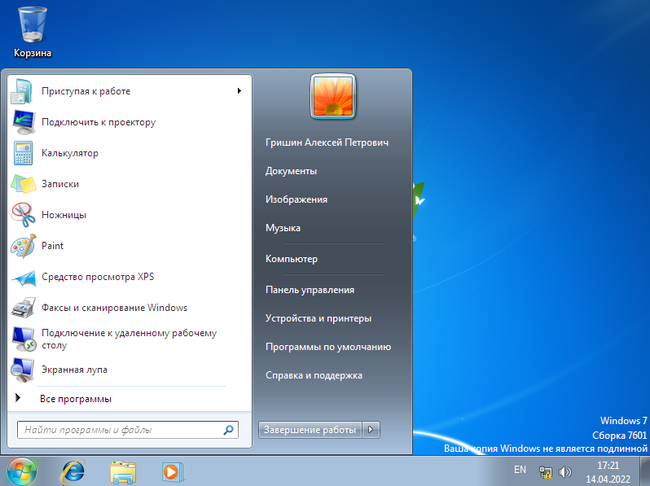

**Задание 5.** Откройте общий доступ к папке UsersDocs, расположенной на сервере. Папка будет служить для временного размещения файлов всех пользователей сети. В ней любой пользователь сети сможет сохранять свои файлы и папки, просматривать ее содержимое, но не должен иметь прав на изменение доступа к ней.

**Указания к выполнению**

1. Создайте на сервере папку UserDocs. Поместите в нее текстовый файл, содержащий ваши личные данные.
2. В контекстном меню папки выберите **Свойства**.
3. На вкладке **Доступ** выберите **Расширенная настройка**. Отметьте флажком пункт **Открыть общий доступ к этой папке**.В пункте **Имя общего ресурса** наберите имя Студенты – под таким именем папка UserDocs будет доступна пользователям сети.
4. На вкладке **Безопасность** щелкните по кнопке **Изменить** и назначьте группе пользователей домена права чтения и записи на эту папку (установите соответствующие флажки в столбце **Разрешить**, но не разрешайте полный доступ.
5. Если в разделе **Группы и пользователи** присутствуют не все учетные записи и группы, то их можно добавить помощью следующих команд **Добавить** – **Дополнительно** – **Найти**. Из полученного списка выберите необходимые объекты доступа.
   * Внесите в отчет скриншот окна **Безопасность** с соответствующими установками для каждого пользователя домена.

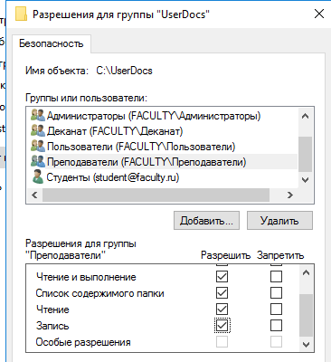

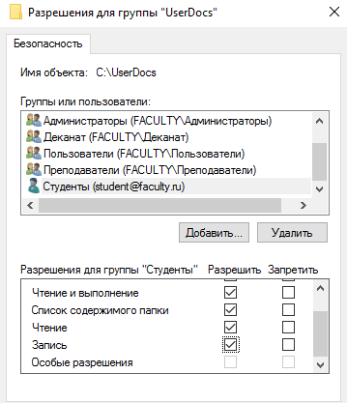

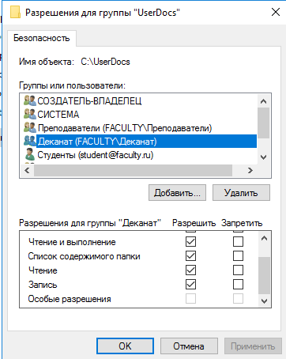

* + Почему не рекомендуется устанавливать полный доступ на папку *Студенты* для пользователей домена? Запишите в отчет ответ.

Смогут изменять чужие файлы

**Задание 6.** Получите доступ к папке Студенты с рабочей станции домена.

**Указания к выполнению**

1. На рабочей станции войдите под любой доменной учетной записью.
2. Получить доступ к папке можно одним из следующих способов:

* в сетевом окружении найдите папку Студенты (**Проводник** – **Сеть** – **Server** – **Студенты**);
* нажмите на кнопку **Пуск** и в строку поиска введите имя в формате \\<имя сервера>\<имя папки>. Например: \\server\users.

1. Убедитесь в том, что здесь вы сможете сохранять свои документы, изменять существующие, но вам отказано изменять права доступа на папку.
   * Внесите в отчет скриншот окна сообщения, запрещающего изменения прав доступа.

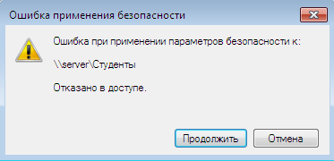

**Задание 7.** Подключите общую папку Студенты как сетевой диск G**:**.

**Указания к выполнению**

1. Войдите под учетной записью студента.

Откройте контекстное меню папки Студенты.

1. Воспользуйтесь командой **Подключить сетевой диск**.

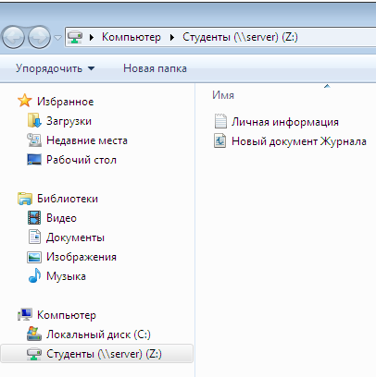

**Задание 8.** Изучить использование команды **Запуска от имени**.

**Указания к выполнению**

1. Войдите на сервер под учетной записью администратора.
2. Поместите в папке Студенты с общим доступом приложение или программу из **Панели управления**.
3. Запретите студенту доступ к данному объекту.
4. На рабочей станции войдите под учетной записью студента.
5. Откройте папку Студенты и попытайтесь открыть объект. Скопируйте в буфер окно, запрещающее доступ к объекту.

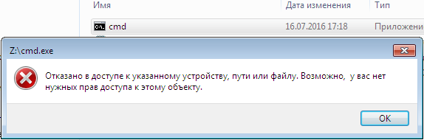

1. Выделите объект и, удерживая **Shift**, выберите в контекстном меню команду **Запуск от имени другого пользователя**.
2. В поле **Пользователь** введите faculty\Администратор, а в качестве **пароля** – пароль администратора. Нажмите **ОК**.
3. Запустите объект.

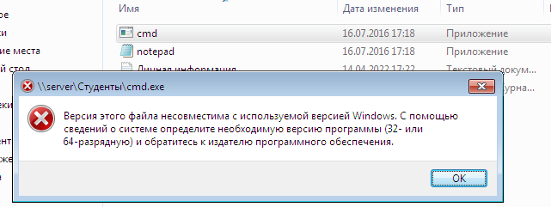

* + Внесите в отчет скриншоты окон:
* запрещающее доступ к объекту,
* **Запуска от имени**,
* окно приложения или другого объекта после получения доступа к нему.

**Задание 9.** Удалите рабочую станцию из домена.

**Указания к выполнению**

1. На рабочей станции войдите под учетной записью администратора.
2. Вызовите окно свойств папки **Компьютер** и щелкните по **Изменить параметры**.
3. На вкладке **Имя компьютера** нажмите **Идентификация**.
4. На вкладке **Подключение к сети** выберите **Компьютер предназначен для домашнего использования и не входит в корпоративную сеть**.
   * Внесите в отчет скриншот, запрещающий изменения прав доступа.
   * Предложите другой способ исключения рабочей станции из домена.

**Самостоятельная работа**

**Задание 1.** Включите в домен рабочую станцию comp1.

**Указания к выполнению**

Переименуйте рабочую станцию user1 в comp1. Подключите станцию comp1 к домену.

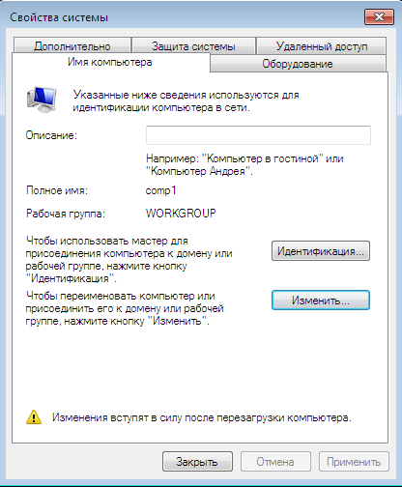

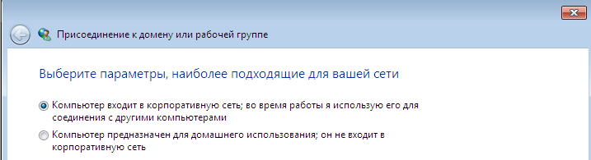

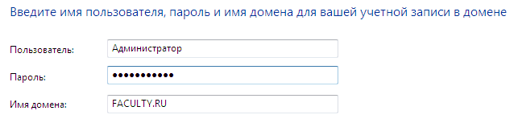

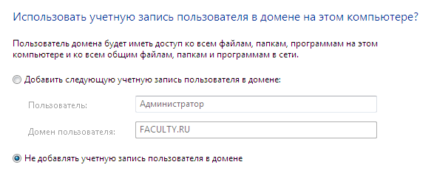

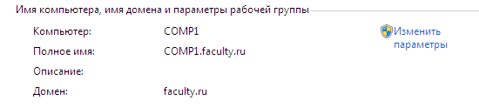

* + Поместите в отчет скриншоты окон, в которых отражен каждый шаг процедуры включения рабочей станции в домен.

**Задание 2.** Создайте папки с общим доступом Документы*,* Задания*,* Отчеты. Установите для них следующие разрешения:

* *Документы*. В папке хранится вся документация о работе факультета, нормативные документы. К ней разрешен доступ декану отказано в доступе преподавателям.
* *Задания.* В этой папке преподаватели могут размещать задания для лабораторных работ. Студенты должны иметь доступ только для чтения.
* *Отчеты.* В этой папке студенты будут хранить отчеты о работе. Для преподавателей должна существовать возможность изменять эти файлы, но не удалять.

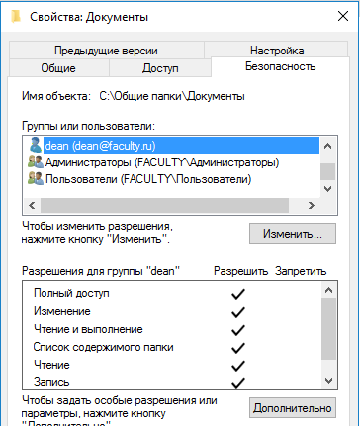

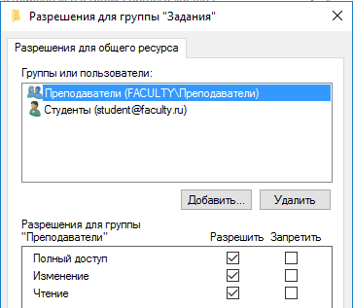

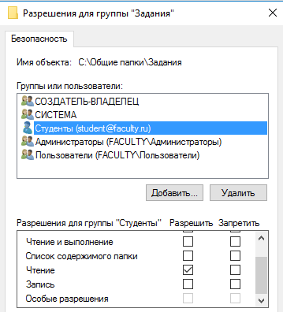

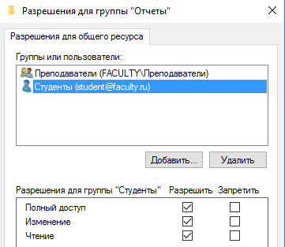

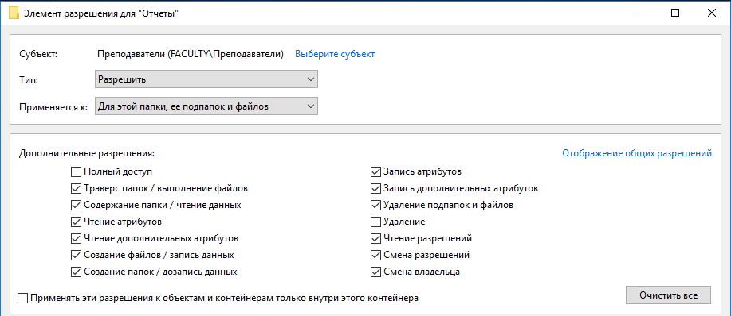

Попытка удалить файл из Отчеты под Преподавателем

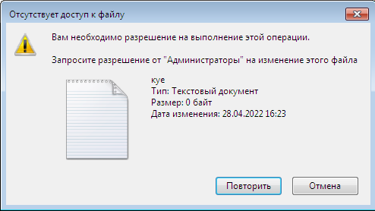

* + Внесите в отчет скриншоты окон **Безопасность** каждой папки с соответствующими установками для каждого пользователя домена.

**Задание 3.** Выполните проверку разрешений. Например, зарегистрируйтесь под разными учетными записями и попытайтесь получить к ним доступ.

* + Внесите в отчет описание проводимых тестов и соответствующие им скриншоты окон выдаваемых сообщений.

**Контрольные вопросы**

* 1. Как определить, является ли компьютер членом домена или рабочей группы?
  2. Какие разрешения существуют для общих папок?
  3. Как отменить наследование свойств объекта от родительской папки?
  4. Может ли пользователь запретить доступ администратору к своей папке? Сможет ли администратор в этом случае вернуть права?
  5. Опишите права субъектов доступа – Владелец и Администратор.
  6. Какая утилита, не требующая смены пользователя, позволяет выполнять действия от имени другого пользователя?